Au inceput reducerile in mall-urile clujene
Din 04 December 2008, 80 vizualizari.
<< Inapoi

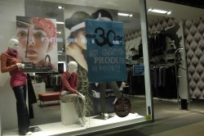
Cu trei saptamani inainte de sarbatoriile de Craciun, cele mai multe magazine din centrele comerciale Iulius Mall si Polus Center au afisat promotii si reduceri. In cazul mall-ului din cartierul Gheorgheni, decoratiuniile de Craciun au venit odata cu reduceri cuprinse intre 20 si 50% la magazine precum Calliope, Terra Nova, Condor, Lee Cooper sau Bata.

Centrul comercial din Floresti isi intampina cumparatorii cu reduceri de pana la 50% fie ca e vorba de magazine de cosmetice, fie ca e vorba de incaltaminte sau haine.
Sursa: Clujeanul

